附件1

XXX确认参加武汉铁路监督管理局
XX职位面试

武汉铁路监督管理局人事处：
本人XXX，身份证号：XXXXXXXXXXXXXXXXXX，公共科目笔试总成绩：XXXXX，报考XX职位（职位代码XXXXXXX），已进入该职位面试名单。我能够按照规定的时间和要求参加面试。

姓名：
日期：

附件2

放弃面试资格声明

武汉铁路监督管理局人事处：
本人XXX，身份证号：XXXXXXXXXXXXXXXXXX，报考XX职位（职位代码XXXXXXXXX），已进入该职位面试名单。现因个人原因，自愿放弃参加面试，特此声明。
联系电话：XXX-XXXXXXXX
签名（考生本人手写）：
日期：

身份证复印件粘贴处

附件3：
由和平大道四美塘公交车站步行前往武汉铁路监督管理局路线图：
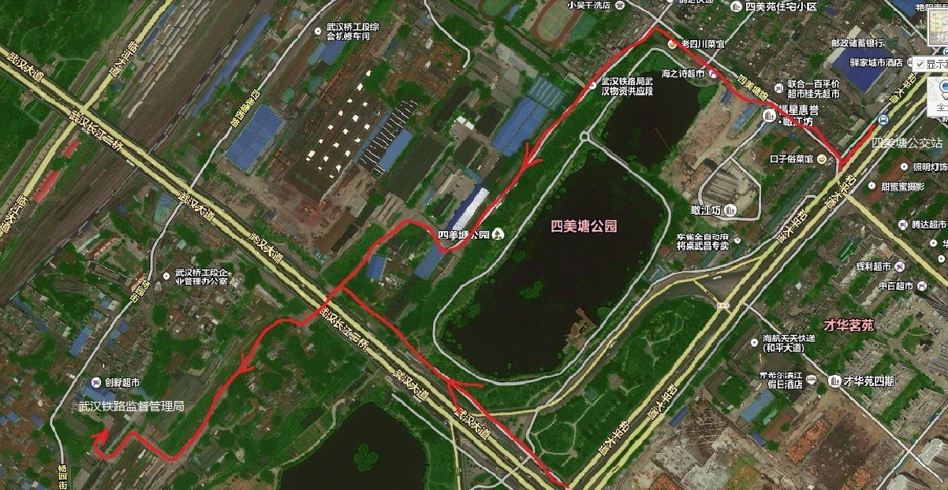

附件4
同意报考证明

我单位同意XXX同志报考武汉铁路监督管理局XX职位（职位代码：XXXXXXXX）公务员，该同志目前不是在职公务员或参公单位工作人员。如果该同志被贵单位录用，我们将配合办理其工作调动手续。现提供该同志有关信息如下：
姓名 |  | 性别 |  | 民族
出生日期 |  | 政治面貌 |  | 籍贯
身份证号码
现工作单位全称
现担任职务全称
现工作单位地址
档案存放单位
档案存放单位地址
档案单位联系人及电话
户籍地址
工作简历
人事部门负责人（签字）：
办公电话：
盖章（人事部门公章）
20XX年月日

附件5

待业证明

武汉铁路监督管理局人事处：
XXX同志，性别X，身份证号码为：XXXXXXXX，其户籍在XXXX，现系待业人员。
特此证明。

盖章
20XX年月日

注：该证明由户籍所在地居委会（社区、街道、乡镇）或存档人才中心，或相关劳动社会保障机构出具。

